Új Partner vagy Szervezet felvitele:
Partner: magán személy
Szervezet: cég
Pénzügyek/Beállítások menü
A lépéseket egyszer kell elvégezni, utána a kiírt tételekhez mindig hozzá kell rendelni a megfelelő befizetőt, ha számlát kér.
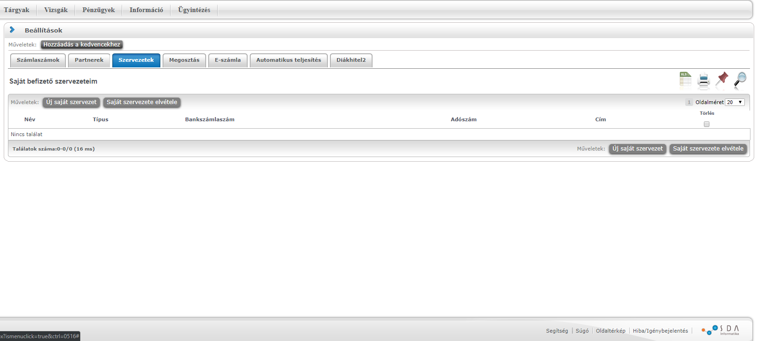

Ha nincs a listában saját szervezet, akkor Új saját szervezet gomb.
A megjelenő ablakban a nagyítóra kattintva lehetőség van a listában keresni:
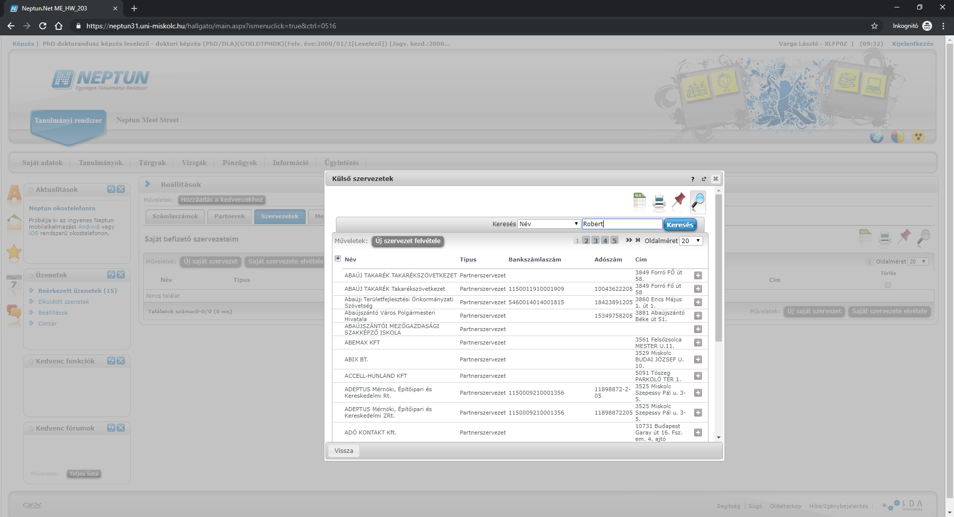
A találatok közül válassza ki a sor végén lévő keresztnél a megfelelőt:

Ha nem találja a listában az Önnek megfelelő szervezetet, akkor Új szervezet felvétele gomb
1. fel kell vinni a cég adatait, (a sárga mezők kitöltése kötelező)
2. a felvitt szervezet adatait el kell fogadtatni a Neptun csoporttal (neptun@uni-miskolc.hu), hogy megjelenjen a keresési listában
3. elfogadásról kapott értesítés után ennek a leírásnak megfelelően a Pénzügyek/Beállítások el kell végezni a saját szervezet felvételét.

A Saját szervezetként rögzített Befizetőt minden olyan tételhez hozzá kell rendelni a befizetés előtt, amelynél a befizető nevére szeretnénk a számlát. Ha nincs befizető, akkor a hallgató saját nevére készül a számla.
Ha a hozzárendeléskor az Átutalásos számlát kérek jelölő Igaz értékű (van pipa), akkor a számla másnapra legenerálásra kerül, a Pénzügyek/Számlák menüből letölthető, és ez alapján az átutalás teljesíthető. Ha a befizetésről elegendő az elektronikus számla, akkor a jelölőt üresen kell hagyni.

